Załącznik nr 3 do uchwały nr LXII/1440/18
Rady Miejskiej Wrocławia
z dnia 13 września 2018 r.
Formularz poprawkowy projektu
Wrocławskiego Budżetu Obywatelskiego w roku 2026

Uwaga: Należy w każdym punkcie wskazać czy obejmuje go zmiana czy też nie, natomiast wypełnić należy tylko punkty objęte zmianą.

1. Opis zmian w projekcie:
(Proszę opisać jakie zmiany zostają wprowadzone w projekcie)

Aby umożliwić pozostawienie projektu w puli osiedlowej, proponuję zawężenie zakresu wyłącznie do wykonania ekologicznej, wodoprzepuszczalnej i bezpiecznej dla pieszych oraz drzew nawierzchni alejki spacerowej wzdłuż ul. Olszewskiego. A skoro zakres zostanie zawężony to mozna wydłużyć odcinek (np. od ul. Wojtkiewicza do ul. Kotsisa) aby nadal mieścic sie w limicie osiedlowym, tj. do kwoty 1.000.000 PLN.

Rekultywację trawników, zgodnie z Państwa sugestią o konieczności zachowania jednolitej infrastruktury wokół zabytkowych dębów – mogłaby przejąć właściwa jednostka miejska ze swojego budżetu. Jednostka ta wykonywała już podobne prace wzdłuż torowiska przy ul. Olszewskiego, co pokazuje, że jest to możliwe i zgodne z praktyką.

Proponuję następujące zmiany w tym projekcie:

- Zawężenie zakresu projektu do wykonania jedynie wymiany nawierzchni alejki i wytyczenia ścieżek wydeptanych przez pieszych.
- Wydłużenie odcinka I etapu od ul. Wojtkiewicza do ul. Kotsisa - razem ok. 417 m.
- Przekazanie rekultywacji trawników właściwej jednostce miejskiej.

2. Informacje o projekcie
a) Numer projektu: (brak zmian)
13
b) Nazwa projektu: (Zmiana w projekcie / Brak zmiany*)
(do 200 znaków ze spacjami)

c) Lokalizacja projektu: (Zmiana w projekcie / Brak zmiany*)
(do projektu można załączyć szkic sytuacyjny lub zdjęcie terenu/obiektu, którego dotyczy projekt)

Z uwagi na wyłączenie rekultywacji trawników z tego projektu a więc ograniczenie projektu jedynie do wymiany nawierzchni ciągu pieszego, proponuję wydłużyć przedmiotowy odcinek od ul. Wojtkiewicza do ul. Kotsisa, w sumie 417 m.

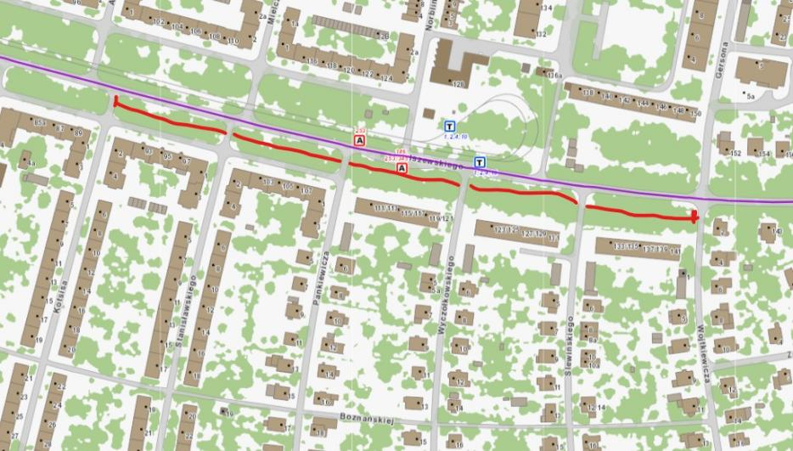

- adres: ul. Wojtkiewicza do ul. Kotsisa
- numer geodezyjny działki: nie znam
(na podstawie www.geoportal.wroclaw.pl)

d) Zasięg oddziaływania projektu: (Zmiana w projekcie / Brak zmiany*)
(należy zaznaczyć jedno z dwóch pól)

+ Projekt osiedlowy
- Projekt ponadosiedlowy

Uzasadnienie wyboru zasięgu oddziaływania efektów realizacji projektu:
(do 750 znaków ze spacjami)

3. Rodzaj projektu (Zmiana w projekcie / Brak zmiany*)
(należy zaznaczyć jedno z dwóch pól)
- Projekt inwestycyjny
- Projekt nieinwestycyjny

Proszę określić grupę beneficjentów projektu:
(do 200 znaków ze spacjami)
(brak zmian)

Proszę określić szacunkową liczbę beneficjentów projektu: (brak zmian)
(do 200 znaków ze spacjami)

4. Elementy projektu (Zmiana w projekcie / Brak zmiany*)
(należy szczegółowo wypisać elementy składowe, co pozwoli na dokładną weryfikację projektu)

Element składowy | Liczba
- Usunięcie nawierzchni asfaltowej na odcinku ok. 417m | 1x I Etap
- Położenie nawierzchni mineralnej na odcinku ok 417m | 1x I Etap
- Dokumentacja projektowa dla całego odcinka od ul. Wojtkiewicza do ul. Orłowskiego | 1x I, II Etap
4)
5)
6)
7)
8)
9)
10)

5. Opis projektu (Zmiana w projekcie / Brak zmiany*)
(Proszę opisać zgłoszony projekt, do 750 znaków ze spacjami)

Celem projektu jest poprawa jakości i bezpieczeństwa użytkowników alei spacerowej wzdłuż ulicy Olszewskiego (w I Etapie projekt obejmuje odcinek od ulicy Wojtkiewicza do ulicy Kotsisa) poprzez wymianę starej, zniszczonej asfaltowej nawierzchni na trwałą, mineralną nawierzchnię wodoprzepuszczalną oraz wytyczenie, gdzie jest to możliwe, bocznych ścieżek zgodnie z naturalnymi trasami pieszych ( pokrycie ich taką samą nawierzchnią mineralną wodoprzepuszczalną).

6. Uzasadnienie projektu (Zmiana w projekcie / Brak zmiany*)
(Proszę uzasadnić potrzeby realizacji projektu, cel realizacji projektu, itp. do. 750 znaków ze spacjami)

Popękany, nierówny asfalt pełen kałuż głównej alei spacerowej wzdłuż ul. Olszewskiego chcemy zastąpić estetyczną, bezpieczną i przyjazną dla wszystkich nawierzchnią mineralną, wodoprzepuszczalną. Dzięki temu aleja stanie się komfortowa dla seniorów, osób z ograniczoną mobilnością, rodziców z wózkami i wszystkich mieszkańców.
Nowa nawierzchnia to mniej hałasu, brak błota, naturalne nawadnianie roślin i lepsza jakość powietrza. To prosta zmiana, która realnie poprawi bezpieczeństwo i codzienny komfort użytkowników.

7. Szacunkowy koszt projektu⁾ (Zmiana w projekcie / Brak zmiany*)
(do 100 znaków)

8. Inne uwagi
(Proszę wpisać inne uwagi lub zmiany w projekcie, niezawarte w poprzednich punktach)

Równość szans osiedli objętych ochroną konserwatorską
Zwracam uwagę na problem systemowy: koszty realizacji projektów na terenach objętych ochroną konserwatorską są z natury wyższe. Powstaje więc pytanie, czy budżet WBO dla takich osiedli nie powinien być odpowiednio wyższy. W przeciwnym razie osiedla te mają mniejsze szanse na realizację jakichkolwiek projektów, mimo że potrzeby mieszkańców są równie ważne.
Obecny model nie zapewnia równego traktowania mieszkańców tych obszarów.

⁾ Do kosztów realizacji projektu wlicza się także wszelkie koszty nierozerwalnie związane z jego realizacją jak np. koszt dokumentacji, prac archeologicznych czy oczyszczenia saperskiego terenu

